**实验十三 ADC0809模数转换实验**

**一、实验目的**

1、了解A/D转换与单片机的接口；

2、了解ADC0809转换性能及编程方法；

3、通过实验了解单片机如何进行数据采集。

4、熟练Proteus仿真软件的使用；

5、熟练单片机实验箱的实验操作。

**二、实验预习要求**

1、掌握ADC0808的工作原理；

2、掌握数码管显示的原理。

**三、实验设备和器件**

PC机 一台

PROTEUS仿真软件 一套

实验箱 一台

ISP下载器 一台

51仿真器 一台（可选）

**四、实验要求**

1、利用ADC0808/(0809)做A/D转换器，由实验板上的电位器提供模拟量输入，编写程序将模拟量转换成二进制数字量，用P1口输出到发光二极管显示，或通过八段码数码管将数值显示出来。实物板中使用ADC0809芯片，它与ADC0808是全兼容的。

**五、实验原理**

A/D 是模拟量到数字量的转换，依靠的是模数转换器(Analog to Digital Converter)，简称ADC。A/D转换器大致有三类：一是双积分A/D转换器，优点是精度高，抗干扰性好，价格便宜，但速度慢；二是逐次逼近A/D转换器，精度、速度、价格适中；三是并行A/D转换器，速度快，价格也昂贵。

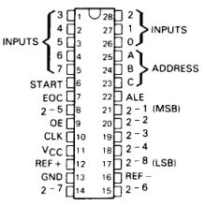

图:ADC0808

上图所示就是ADC0808。实验用的ADC0808属第二类，是含8 位A/D 转换器、8 路多路开关，以及与微型计算机兼容的控制逻辑的CMOS组件，其转换方法为逐次逼近型。ADC0808的精度为 1/2LSB。在AD 转换器内部有一个高阻抗斩波稳定比较器，一个带模拟开关树组的256 电阻分压器，以及一个逐次通近型寄存器。8 路的模拟开关的通断由地址锁存器和译码器控制，可以在8 个通道中任意访问一个单边的模拟信号。具体的引脚功能如下：

1～5和26～28（IN0～IN7）：8路模拟量输入端。

8、14、15和17～21：8位数字量输出端。

22（ALE）：地址锁存允许信号，输入，高电平有效。

6（START）： A/D转换启动脉冲输入端，输入一个正脉冲（至少100ns宽）使其启动（脉冲上升沿使0808复位，下降沿启动A/D转换）。

7（EOC）： A/D转换结束信号，输出，当A/D转换结束时，此端输出一个高电平（转换期间一直为低电平）。

9（OE）：数据输出允许信号，输入，高电平有效。当A/D转换结束时，此端输入一个高电平，才能打开输出三态门，输出数字量。

10（CLK）：时钟脉冲输入端。要求时钟频率不高于640KHZ。

12（VREF（+））和16（VREF（-））：参考电压输入端。

11（Vcc）：主电源输入端。

13（GND）：地。

23～25（ADDA、ADDB、ADDC）：3位地址输入线，用于选通8路模拟输入中的一路。

查询ADC0808的数据手册可以知道其时序图，如下图所示。根据时序图来编写程序。

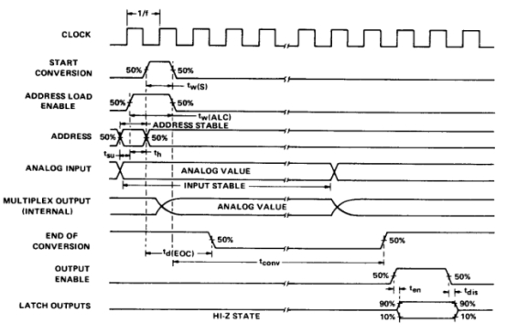

图：ADC0808ADC的时序图

**六、Proteus使用的元器件**

|  |  |  |
| --- | --- | --- |
| 元器件名称 | 规格 | 说明 |
| AT89C51 |  | 51单片机 |
| BUTTON |  | 按键,用于最小系统复位 |
| CAP | 30pF | 电容，用于搭建复位电路 |
| CAP-ELEC | 10uF | 电解电容，用于搭建复位电路 |
| CRYSTAL | 11.0592M | 晶振,给单片机提供时钟信号 |
| 7SEG-MPX4-CA |  | 4位共阳数码管 |
| RES | 10k、100 | 电阻 |
| RESPACK-8 | 10k | 排阻 |
| ADC0808 |  | 模数转换芯片 |
| POT-HG | 100k | 可调电位器 |
| 74LS02 |  | 二输入四或非门 |

**七、原理图设计**

总原理图：

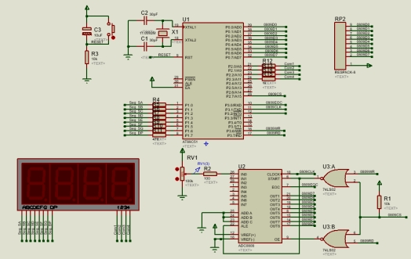

1.在Proteus中绘制单片机最小系统，包括主控芯片、晶振电路和复位电路。

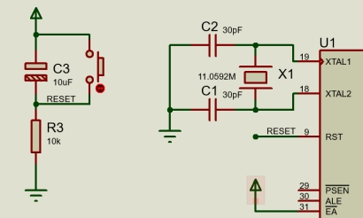

2. 添加ADC0808芯片，IN0端口连接可调电位器，ADDA、B、C三个端口接地，VREF+接电源，VREF-接地，EOC、CLOCK通过标号连接到单片机的P3.0和P3.1口，8个输出口通过标号连接到单片机的P0口，P0口需要添加上拉排阻。

3.添加74LS02,2和6引脚共同连接到P2.7口，并添加电阻上拉；3引脚通过标号连接到P3.6,5引脚了解到P3.7，1引脚接入0808的START端口，4引脚接入0808的OE端口。

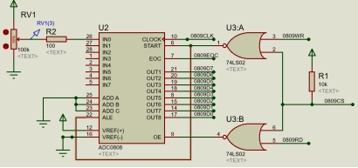

3.添加4位共阳数码管，A-DP通过标号连接到P1口，1-4位选通过标号连接到P2.0-P2.3。

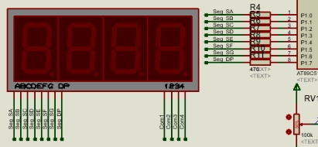

**八、程序流程图**

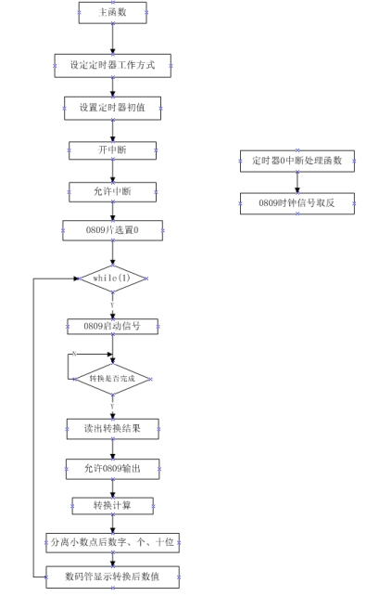

**九、硬件连接图**

1. 硬件电路

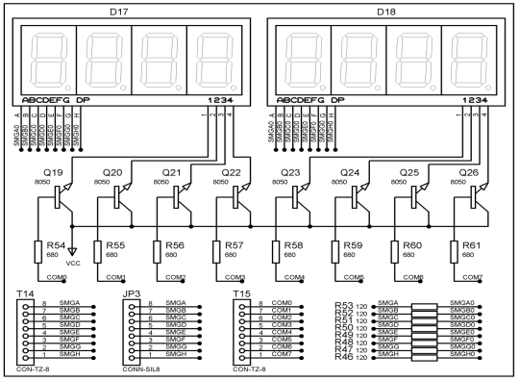

图：8位共阳数码管

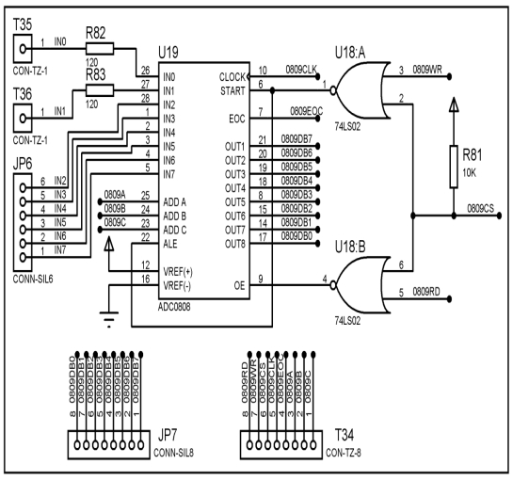

图：ADC0809模数转换

2.硬件连接表

|  |  |  |
| --- | --- | --- |
| MCU-AT89S52 | 模数转换 | 8位共阳数码管 |
| P37 | RD |  |
| P36 | WR |  |
| P27 | CS |  |
| ALE | CLK |  |
| P30 | EOC |  |
| P00~P07 | DB0~DB7 |  |
| P10~P17 |  | SA~SH |
| P20~P23 |  | C0~C3 |
|  | IN0接100K电位器 |  |
| GND | A、B、C |  |

**十、实验步骤**

1、新建原理图

1. 打开Proteus 8，点击新建工程；
2. 命名工程，最好用英文或数字命名；
3. 创建原理图，选择DEFAULT；
4. 选择不创建PCB设计；
5. 创建固件项目，系列选择8051，控制器选择AT89C52，编译器选择Keil for 8051；

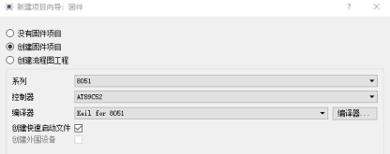

1. 点击蓝色的P图标进入元器件选取界面；

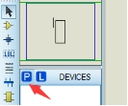

1. 在左上角输入所需元器件关键字，并在右侧列表双击选取所需器件,点击确定；
2. 选取后，左侧的器件栏窗口会有相应元器件列表；

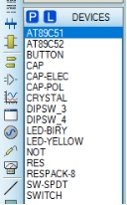

1. 参考原理图设计步骤完成器件的排布和连线。

2、新建程序

1. 在51芯片处单击右键，选择编辑源代码

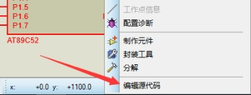

1. 根据程序流程图，在main.c文件中输入完整程序代码。

3、Proteus中编译和仿真

1. 在快捷工具栏中的下拉列菜单Debug /Release/配置选项中，选择Debug。

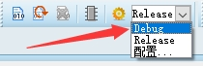

1. 然后在工程中，右键单击AT89C52,在出现的下拉列表中选择构建工程，或点击工具栏构建工程图标（或快捷键Ctrl+F7）进行构建工程，等待编译完成。

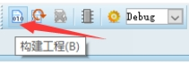

1. 编译成功后，切换到原理图状态下点击运行按钮（或快捷键F12），可通过人机接口观察程序的仿真结果，如下图所示。

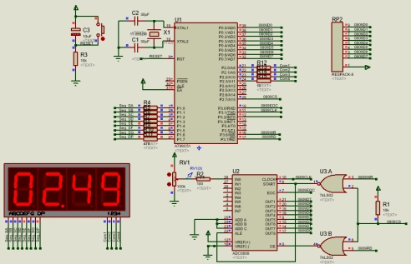

4、硬件实验

1. Plink下载器一端通过USB线连接到电脑USB口，另一端通过10P线连接到绿色的核心板。
2. 在快捷工具栏中的下拉列菜单Debug /Release/配置选项中，选择Release。

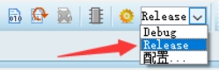

1. 点击工程设置，并按如下步骤设置，设置完成后点击确定；

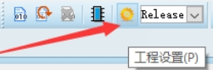

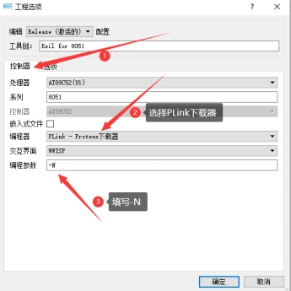

1. 点击上传图标，等待上传。



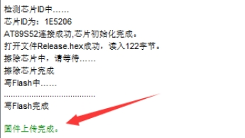

1. 出现固件上传完成提示，表示程序上传成功。
2. 实验现象参考附件视频。

**十一、参考程序**

参考程序见光盘

**十二、实验现象**

程序下载并运行后，数码管显示当前电压值，调节电位器在0—5V调节电压，数码管跟随显示。附GIF图和实验视频。